PATVIRTINTA
Kelmės rajono savivaldybės
administracijos direktoriaus
2025 m. birželio 17 d.
įsakymu Nr.A-463

DĖL DETALIŲJŲ PLANŲ, PATVIRTINTŲ KELMĖS RAJONO SAVIVALDYBĖS TARYBOS 2003 M. VASARIO 14 D. SPRENDIMU NR. 735, KOREGAVIMO
PLANAVIMO DARBŲ PROGRAMA

1. Rengiamas teritorijų planavimo dokumentas, kuriuo koreguojamas Daugiabučių gyvenamųjų namų kvartalo detalusis planas, patvirtintas Kelmės rajono savivaldybės tarybos 2003 m. vasario 14 d. sprendimu Nr. 735 „Dėl detaliųjų planų Kelmės miesto daugiabučių gyvenamųjų namų, esančių Janonio, J. Vadeikio, A. Mackevičiaus, Pievų, Raseinių, Birutės, Vytauto Didžiojo ir Laucevičiaus gatvėse, sklypų riboms nustatyti“ (Detaliajame plane pažymėti Nr. 6 ir 35).
2. Planuojama teritorija –0,1937 ha žemės sklypas (kad. Nr. 5422/0005:451) (kitos paskirties gyvenamosios teritorijos), esantis J. Janonio g. 20 , Kelmės m. ir 0,1799 ha žemės sklypas (kad. Nr. 5422/0005:450) (kitos paskirties gyvenamosios teritorijos), esantis J. Janonio g. 22 , Kelmės m.
3. Nagrinėjamos teritorijos plotas, kvartalo ribos – apie 4000,00 kv. m.

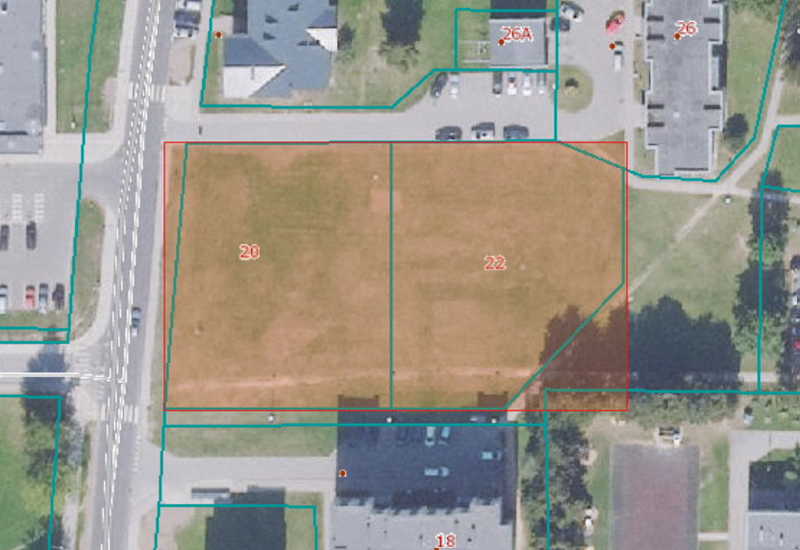

4. Planavimo organizatorius – Kelmės rajono savivaldybės administracijos direktorius, Vytauto Didžiojo g. 58, 86143 Kelmė, tel. (0 427) 69 053, el. paštas info@kelme.lt.
5. Planavimo iniciatoriai – UAB „BCB group“.
6. Planavimo tikslas (-ai):
6.1. sujungti žemės sklypus (Detaliajame plane pažymėti Nr. 6 ir 35) į vieną sklypą;
6.2. pakeisti kitos paskirties žemės naudojimo būdą iš gyvenamosios teritorijos į komercinės paskirties objektų teritoriją;
6.3. numatyti planuojamos urbanizuojamos teritorijos naudojimo reglamentus;
6.4. suplanuoti optimalų planuojamos teritorijos susisiekimo ir inžinerinių komunikacijų koridorių tinklą;
6.5. sudaryti sąlygas privačioms investicijoms, kuriančioms socialinę ir ekonominę gerovę.
7. Planavimo uždaviniai:
7.1. detalizuojant Kelmės miesto teritorijos bendrajame plane nustatytus teritorijos naudojimo privalomuosius reikalavimus, nustatyti teritorijos naudojimo reglamentus;
7.2. suformuoti optimalią urbanistinę struktūrą, suplanuoti optimalų inžinerinių komunikacijų koridorių tinklą;
7.3. nurodyti siūlomų pastatų išdėstymą;
7.4. nustatyti aprūpinimo inžineriniais tinklais būdus;
7.5. pateikti papildomą informaciją, reikalingą detaliojo plano sprendiniams paaiškinti ir (ar) įgyvendinti;
7.6. kiti papildomi uždaviniai.
8. Tyrimai, galimybių studijos ir pan. – papildomi tyrimai neatliekami.
9. Strateginis pasekmių aplinkai vertinimas (toliau – SPAV) – neatliekamas.
10. Atviras konkursas geriausiai urbanistinei idėjai atrinkti – nerengiamas.
11. Preliminarių sprendinių nepriklausomas profesinis vertinimas – neatliekamas.
12. Koncepcija nerengiama, jos nepriklausomas profesinis vertinimas – neatliekamas.
13. Viešumo užtikrinimas: atlikti visus veiksmus ir parengti visus dokumentus, susijusius su detaliojo plano dokumentų viešinimas, vadovaujantis Visuomenės informavimo, konsultavimo ir dalyvavimo priimant sprendimus dėl teritorijų planavimo nuostatų, patvirtintų LR Vyriausybės 1996 m. rugsėjo 18 d. nutarimu Nr. 1079 „Dėl visuomenės informavimo, konsultavimo ir dalyvavimo priimant sprendimus dėl teritorijų planavimo nuostatų patvirtinimo“ reikalavimais ir kitų teisės aktų nuostatomis.
14. Planavimo proceso etapai: parengiamasis, rengimo ir baigiamasis.
15. Derinimo procedūra: detaliojo plano derinimas atliekamas Teritorijų planavimo įstatymo nustatyta tvarka – Lietuvos Respublikos teritorijų planavimo dokumentų rengimo ir teritorijų planavimo proceso valstybinės priežiūros informacinėje sistemoje TPS „Vartai“ (TPDRIS) www.planuojustatau.lt
16. Koreguotą Detalųjį planą sudaro:
16.1. aiškinamasis raštas (tekstinė dalis, kurioje aiškinami koregavimo sprendiniai);
16.2. Detaliojo plano teritorinių reglamentų ir žemės naudojimo apribojimų brėžinys (pagrindinis brėžinys ir kiti brėžiniai) su pažymėta koregavimo teritorija ir (ar) koreguojamais Detaliojo plano sprendiniais;
16.3. procedūrų dokumentai:
16.3.1. planavimo organizatoriaus įsakymas dėl Detaliojo plano koregavimo;
16.3.2. planavimo darbų programa;
16.3.3. visuomenės dalyvavimo ataskaita;
16.3.4. Teritorijų planavimo komisijos posėdžio protokolas;
16.3.5. teritorijų planavimo valstybinę priežiūrą atliekančios institucijos detaliojo plano patikrinimo aktas.
17. Kiti reikalavimai:
17.1. Detaliojo plano erdvinius duomenis (GIS) parengti vadovaujantis Teritorijų planavimo erdvinių duomenų specifikacija;
17.2. rengti ant ne senesnio kaip 3 metų skaitmeninio topografinio plano M1:500 masteliu, parengto LKS-94 koordinačių sistemoje, patvirtintoje Lietuvos Respublikos Vyriausybės 1994 m. rugsėjo 30 d. nutarimu Nr. 936;
17.3. trūkstamus pradinius duomenis planavimo organizatorius paveda surinkti rengėjui;
17.4. koreguojant Detalųjį planą, atsižvelgti į patvirtintus ir galiojančius teritorijų planavimo dokumentus;
17.5. visi Detaliojo plano koregavimo rengėjo pateikiami dokumentai turi būti suderinti ir pasirašyti atestuotų specialistų.

_______________________________________________________

